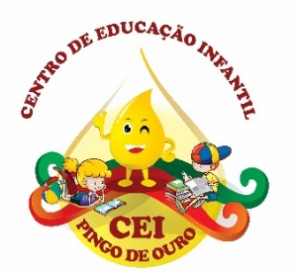
CENTRO DE EDUCAÇÃO INFANTIL “PINGO DE OURO”
CAMPINA DA ALEGRIA / VARGEM BONITA SC
RUA CEREJEIRA S/N FONE: 49-3456-13-67
EMAIL – ceipingodeouro@yahoo.com
PROFESSORA: ELISANDRA CARVALHO DA SILVA
ALUNO:
SEMANA: 10 A 14 DE AGOSTO
OLÁ MEUS PEQUENOS TUDO BEM COM VOCÊS
?
AQUI ESTÃO AS ATIVIDADES PARA QUE VOCÊS REALIZEM DURANTE ESTÁ SEMANA.
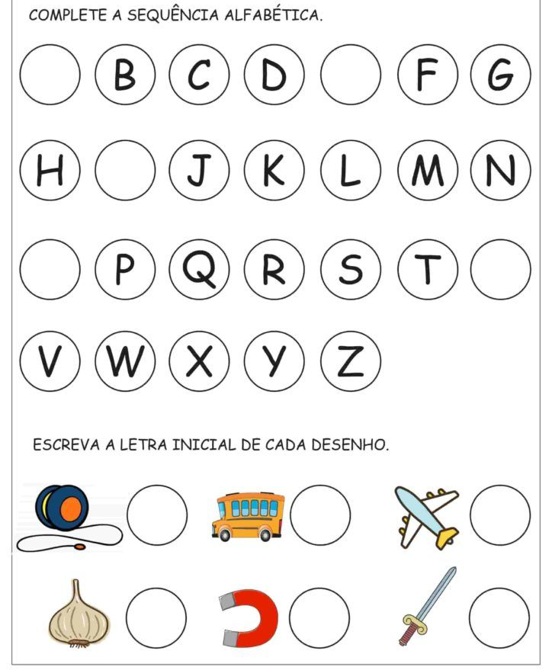
2- AGORA OLHE O DESENHO, REPITA O NOME E PRESTE ATENÇÃO NA NO SOM DA PRIMEIRA LETRA QUE VOCÊ VAI DIZER. DEPOIS ESCREVA AS LETRAS CUBRINDO OS PONTILHADOS E POR ÚLTIMO PODE COLORIR OS DESENHOS.
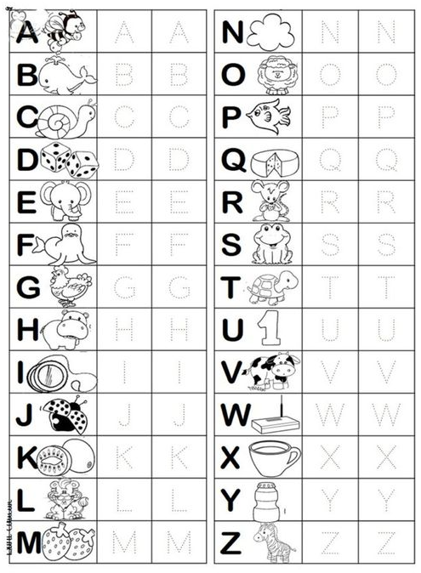

3- ASSISNTAM A HISTÓRIA DOS TRÊS PORQUINHOS QUE ESTAREI ENVIANDO POR WHATSAPP.
OBSERVE A CASINHA DOS PORQUINHOS, DEPOIS CONTE OS ELEMENTOS QUE APARECEM NA CENA.
PODEM COLORIR TAMBÉM.
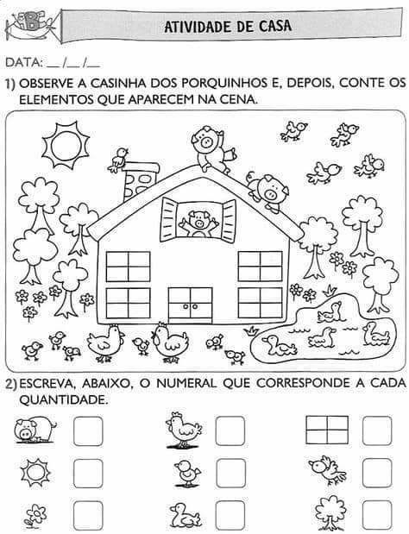

SENHORES PAIS LEMBREM QUE BRINCAR COM SEUS FILHOS É MUITO IMPORTANTE PARA O SEU DESENVOLVIMENTO POIS BRINCANDO APRENDEM MAIS RÁPIDO E SUA APRENDIZAGEM É SIGNIFICATIVA...
ENTÃO VOU DAR DUAS SUGESTÕES PARA QUE VOCÊS BRINQUEM COM SEUS FILHOS: A MASSINHA DE MODELAR OU PALITOS DE SORVETE PARA BRINCAR E ESCREVER AS LETRAS DO ALFABETO. SE PREFERIREM PODEM FAZER OUTRA BRINCADEIRA MAS LEMBREM QUE DEVEM SER RELACIONADA AO ALFABETO POIS A INTENÇÃO É QUE O MEMORIZEM...
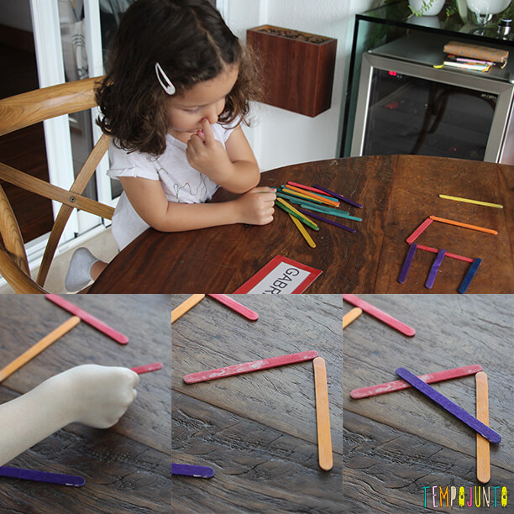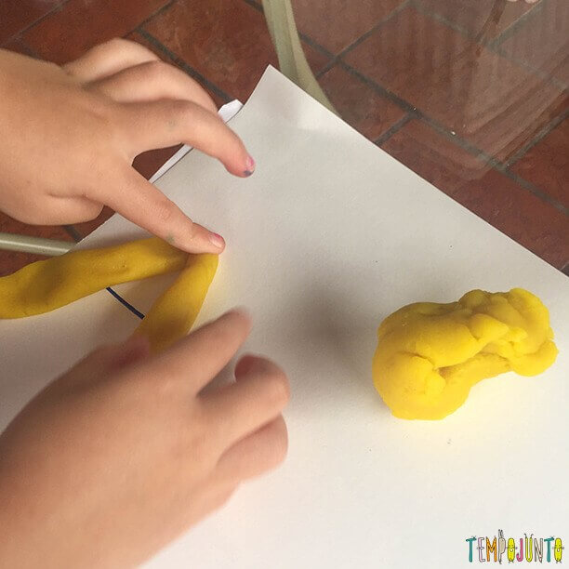
NÃO ESQUEÇAM DE REGISTRAR TODAS AS ATIVIDAES E ENVIAR PARA A PROFESSORA.
QUALQUER DÚVIDA É SÓ ME CHAMAR, ESTAREI À DISPOSIÇÃO.
ABRAÇOS DA PROFESSORA ELISANDRA E UMA ÓTIMA SEMANA A TODOS!

